**Informacja prasowa, 11.12.2018 r.**

**Bobrowiecka 8 wynajęta w 80%**

**Spectra Development, realizująca biurowiec Bobrowiecka 8, podpisała kolejną umowę najmu, przekraczając tym samym poziom 80% komercjalizacji budynku. Do najemców dołączył The Chimney Poland. Firma wprowadzi się do nowego biura w pierwszym kwartale 2019 roku.**

*– Przekroczenie poziomu 80% komercjalizacji Bobrowieckiej 8 to dla nas bardzo dobra informacja, zwiastująca zbliżające się zakończenie realizacji tego projektu. Oznacza też, że przyjęte przez nas założenia projektowe, różnorodność dostępnych powierzchni oraz elastyczność wykończenia spotykają się z oczekiwaniami coraz większego grona najemców wybierających nasz budynek jako nową lokalizację dla swoich firm. Aktualnie znajdujemy się na etapie negocjacji ostatnich wolnych powierzchni z kolejnymi potencjalnymi najemcami –* mówi Dariusz Sokołowski, Prezes Zarządu Spectra Development.

The Chimney Poland to nowoczesny dom postprodukcyjny, wyspecjalizowany w technologii Digital Intermediate i efektach specjalnych dla potrzeb produkcji telewizyjnych i filmowych. Firma wynajęła w biurowcu Bobrowiecka 8 blisko 1000 mkw. powierzchni biurowej znajdującej się na 1 piętrze budynku. Obecnie prowadzone są prace wykończeniowe i aranżacyjne. Przeniesienie siedziby The Chimney Poland do nowej lokalizacji planowane jest na koniec I kwartału 2019 r.

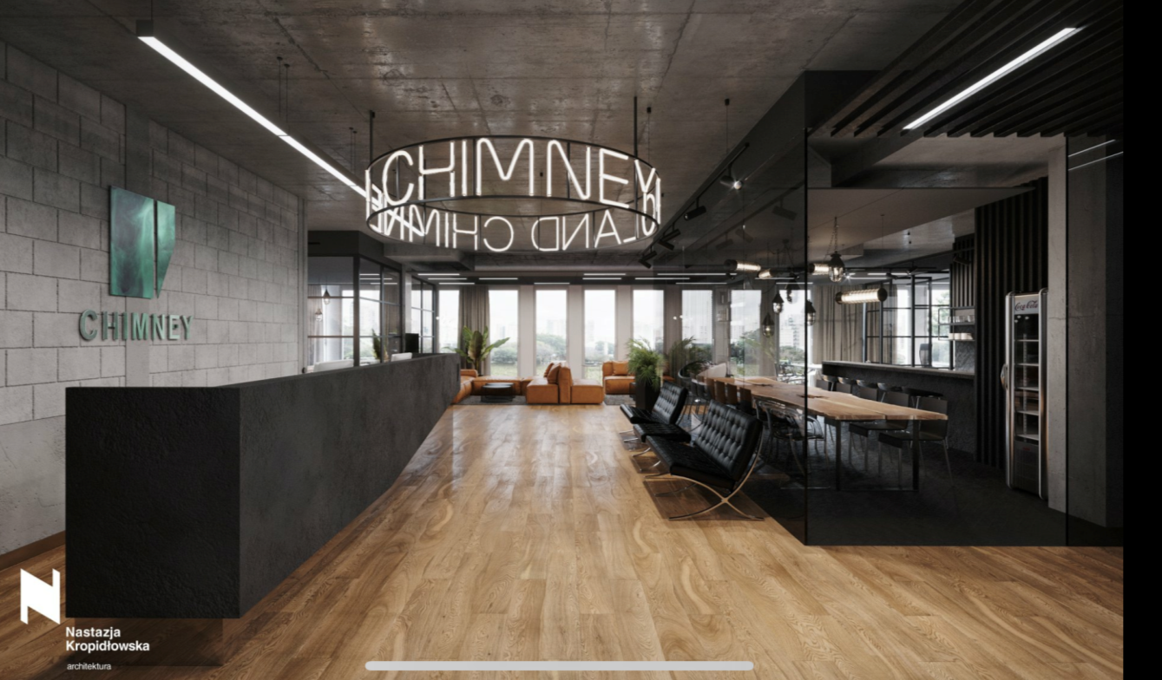

Ponadczasowa architektura i zaawansowane rozwiązania technologiczne, które gwarantują najwyższy komfort pracy wyróżniają biurowiec Bobrowiecka 8 na rynku stołecznych budynków biurowych. Inwestycja to 25 000 mkw. powierzchni biurowo-usługowej klasy A. We współpracy z Fundacją Rodziny Staraków w budynku, zgodnie z autorską koncepcją kultury wpisanej w przestrzeń, prezentowana jest twórczość młodych polskich artystów. Biurowiec Bobrowiecka 8 zlokalizowany jest na warszawskim Dolnym Mokotowie przy wjeździe na trasę Mostu Siekierkowskiego, gwarantując doskonałą komunikację z pozostałymi dzielnicami stolicy.

Inwestycja wraz z sąsiadującymi budynkami - biurowcem Bobrowiecka 6 oraz apartamentowcem Bobrowiecka 10, wchodzi w skład zespołu urbanistycznego zaprojektowanego przez pracownię JEMS Architekci. Kompleks charakteryzuje szeroki wachlarz usług. W budynku przy Bobrowieckiej 8 funkcjonują już lokal gastronomiczny oraz centrum rehabilitacyjne, a niebawem rozpocznie swoją działalność klub fitness oraz kantyna. Na parterze sąsiadującego apartamentowca Bobrowiecka 10 znajdują się dwa sieciowe sklepy spożywcze oraz dwie restauracje - ze zdrową żywnością i domowymi obiadami, a także piekarnia. W najbliższym czasie planowane jest otwarcie kolejnych lokali. Dzięki powstałemu zespołowi budynków istotnie zmieniła się okolica, która posiada nie tylko więcej udogodnień zwiększających komfort codziennego życia, ale przede wszystkim zyskała architektoniczną perełkę pełną unikalnych dzieł sztuki.

Bobrowiecka 8 powstała zgodnie z zasadami zrównoważonego rozwoju i certyfikacją BREEAM i systemem modelowania budynku BIM. Deweloperem inwestycji jest Spectra Development, generalnym wykonawcą firma Hochtief Polska. Najemcę reprezentowała podczas negocjacji Kancelaria Brochocki, natomiast agencja CBRE doradzała po stronie Wynajmującego.

Więcej informacji na stronie <http://bobrowiecka8.pl/>

**\*\*\***

Spectra Development przewodzi grupie spółek deweloperskich działających na rynku nieruchomości komercyjnych   
i mieszkaniowych. Spółka rozwija swoją działalność w oparciu o polski, stabilny kapitał, a inwestorem strategicznym jest Jerzy Starak. Spectra Development, jako doświadczony deweloper, wykorzystuje w swoich inwestycjach nowoczesne technologie i ciekawe rozwiązania architektoniczne. Deweloper hołduje zasadom zrównoważonego rozwoju, dąży do realizacji projektów w zgodzie ze środowiskiem, kulturą i sztuką, kreując wartościową i unikalną przestrzeń miejską. Spectra Development zrealizowała Kompleks Bobrowiecka na Dolnym Mokotowie w Warszawie, składający się z osiedla apartamentów Bobrowiecka 10 o podwyższonym standardzie oraz budynku biurowego Bobrowiecka 8 tworzących jego drugi etap. Biurowiec Bobrowiecka 8 w 2018 r. został wybrany Inwestycją Roku Rynku Powierzchni Biurowej w konkursie Prime Property Prize. Wcześniej inwestor zrealizował m.in. pierwszy etap Kompleksu Bobrowiecka – biurowiec Bobrowiecka 6, który wyróżniony został w prestiżowym Phaidon Atlas of 21st Century Architecture zawierającym ponad 1 000 wyjątkowych projektów z całego świata oddanych do użytku w XXI wieku, apartamentowiec przy ul. Rydygiera w Warszawie, a także odrestaurował zabytkową willę Witkiewiczówka w Zakopanem, za co zdobył nagrodę Generalnego Konserwatora Zabytków.

**Dodatkowych informacji udziela:**

Tauber Promotion

Anna Siwek | tel. 22 833 35 02 | mob.: +48 664 926 910 | [asiwek@tauber.com.pl](mailto:asiwek@tauber.com.pl)